
- Evidencia de cumplimiento -

Configuración y personalización de YouTube

El canal en YouTube debe ser creado desde una cuenta madre institucional relacionado con un correo del organismo, como lo establece la subsección 3.01.2. Políticas para la creación de cuentas.

Captura de evidencia
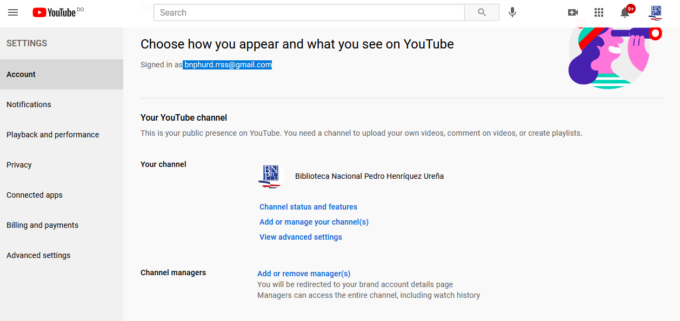



La Configuración General sobre la información de cuenta de YouTube debe estar personalizada de la manera siguiente:

- La cabecera del canal deben estar personalizados como lo establece la subsección 3.01.3. Personalización de las redes sociales.

Captura de evidencia
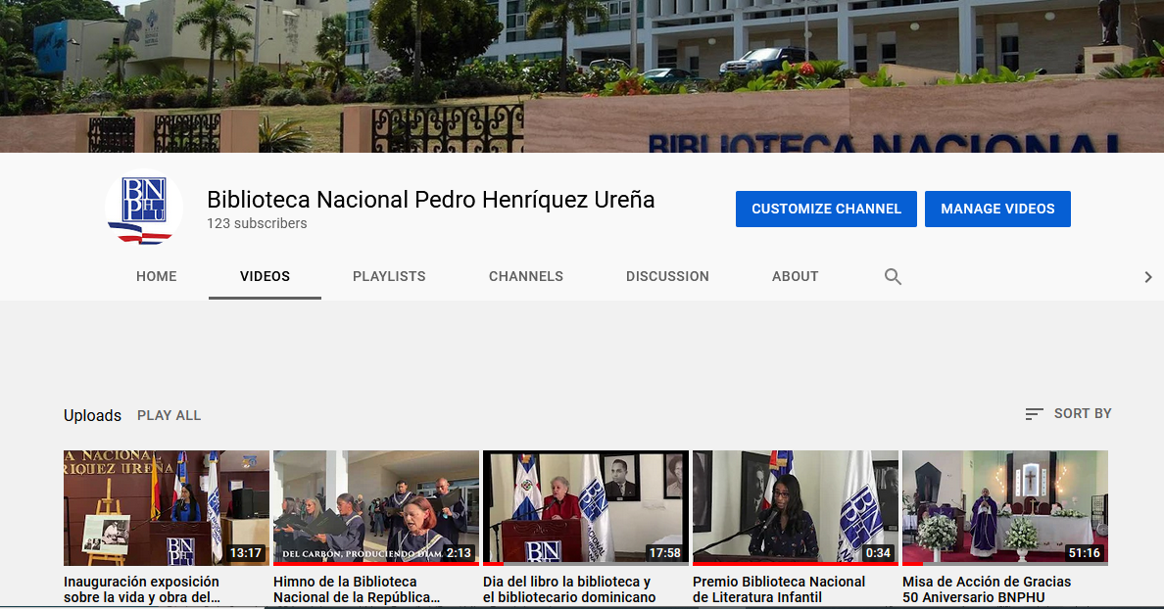



La Configuración de privacidad, en la cuenta institucional debe estar personalizada como sigue:

- El organismo debe mantener de forma privada cuando marque un video como favorito.
- El organismo debe mantener de forma privada cuando guarde una lista de reproducción.
- El organismo debe mantener de forma privada cuando realice una subscripción.

Captura de evidencia
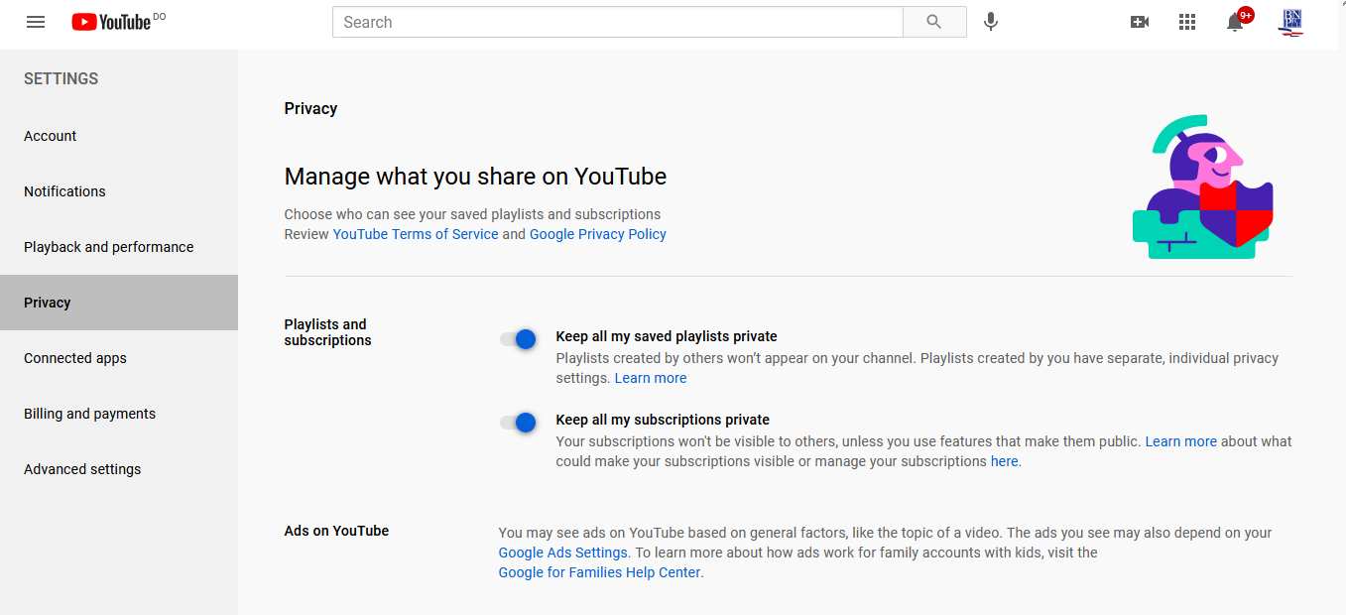




La Configuración de notificaciones en la cuenta institucional debe estar personalizada de la manera siguiente:

• El organismo debe recibir vía correo electrónico las siguientes notificaciones relacionadas con su perfil:

- Cuando haya alguna actividad en sus videos o canal.
- Cuando un usuario comente o responda algún comentario del organismo en un video.

Captura de evidencia
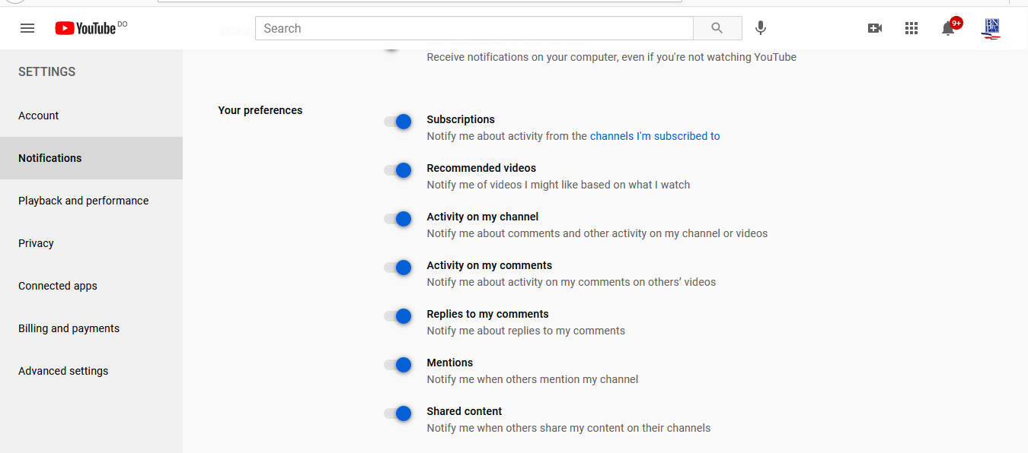

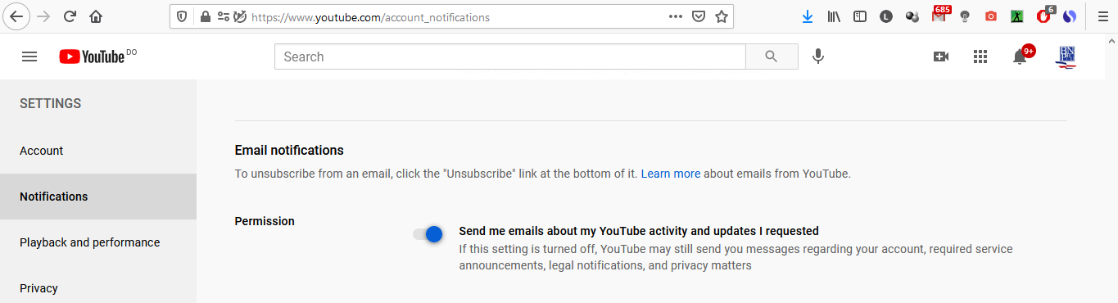

La configuración del canal debe tener deshabilitada la opción de monetización.

Captura de evidencia
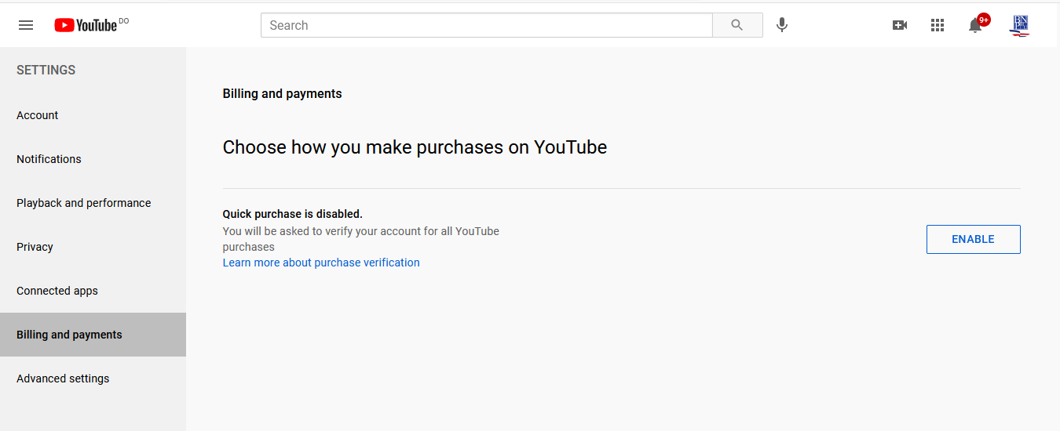

La configuración del canal debe tener deshabilitada la opción de monetización.

Captura de evidencia


